库存管理系统说明书

1. 本系统的初始用户名为：admin，密码为admin。如图1.0所示

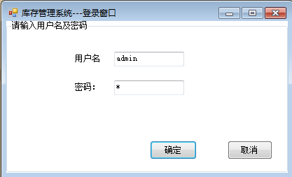

图1.0

1. 本系统主要功能有材料管理、信息查询、表单整理、附加运用、用户管理。如图1.1示

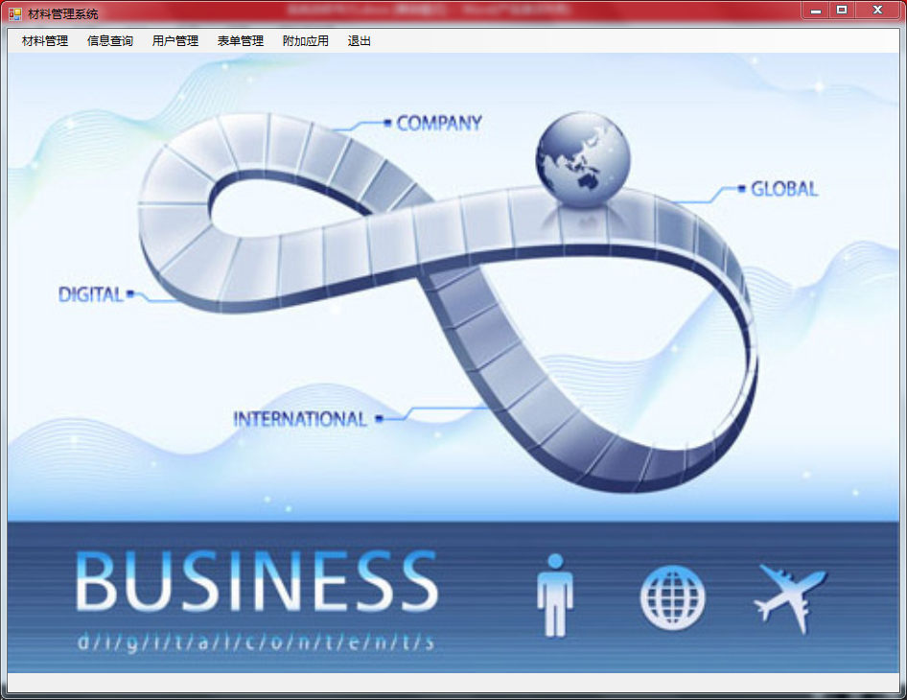

图1.1

3.材料管理：该模块包含出库，入库两个功能。

在入库界面可以看到当前入库物品的信息，当物品数量过多时，可以通过物品名称和物品型号查找相关的物品信息，找到后单击所要入库的物品，单击入库按钮，在下面填上相关的入库信息，如图1.2所示。

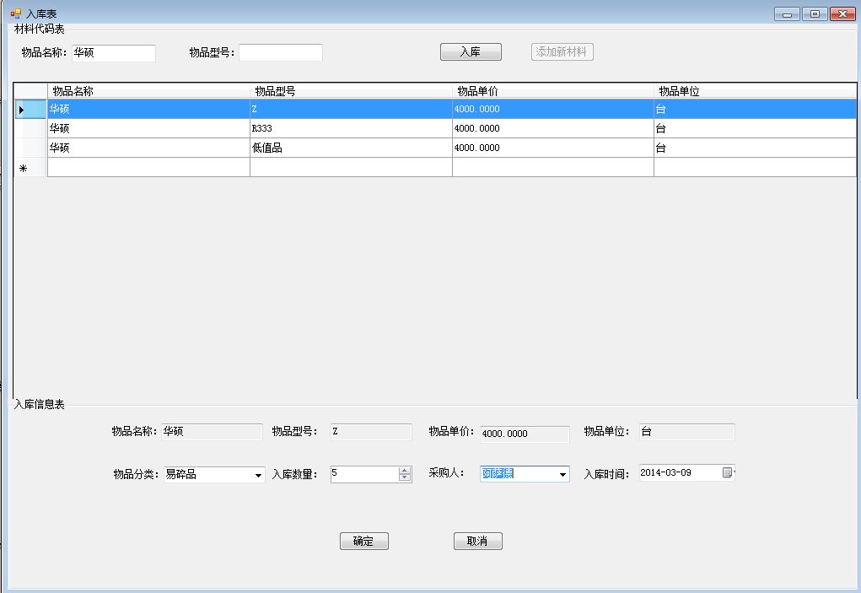

图1.2

如果该物品查找之后不存在，单击添加按钮完成物品的信息添加，然后选中刚才添加的物品，添加相应的入库信息。如图1.3所示，

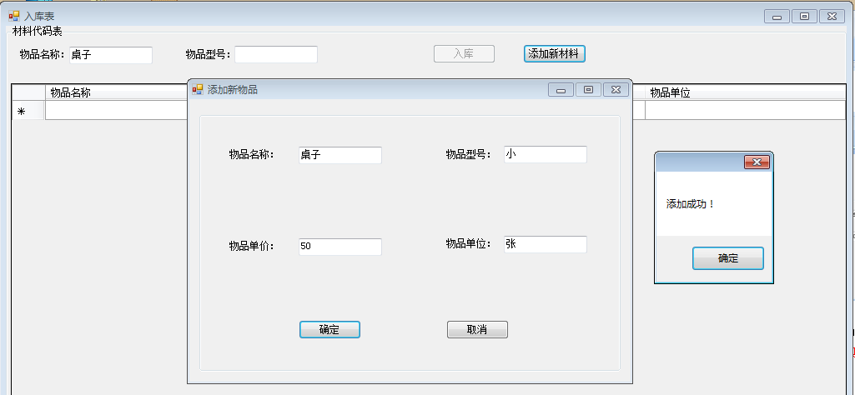

图1.3

在库存界面可以看到当前库存物品的信息，可以通过物品名称和物品型号查找相关的物品信息，找到后单击所要出库的物品，在下面填上相应的出库信息，单击出库按钮，如图1.4所示。

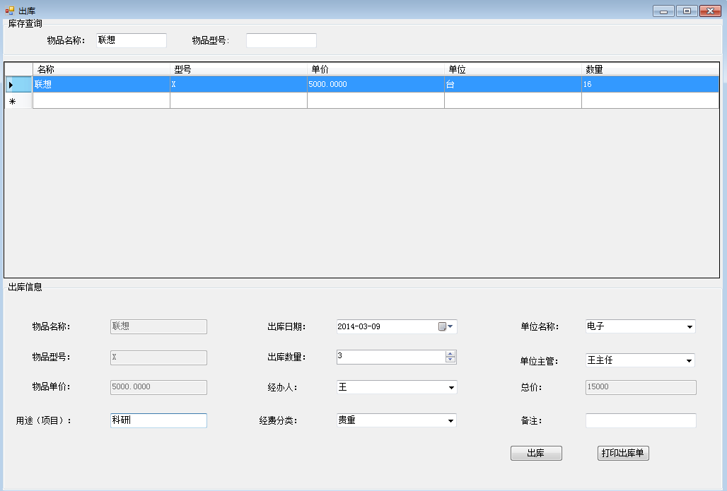

图1.4

单击打印出库单，在出库单打印界面，可以根据领用部门，领用日期，经办人筛选出需要答应的信息，单击打印按钮，可以将出库信息以报表的信息打印出来。如图1.5.1与1.5.2

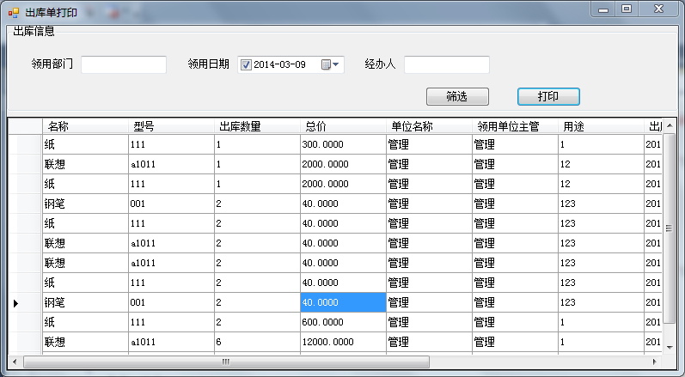

图1.5.1

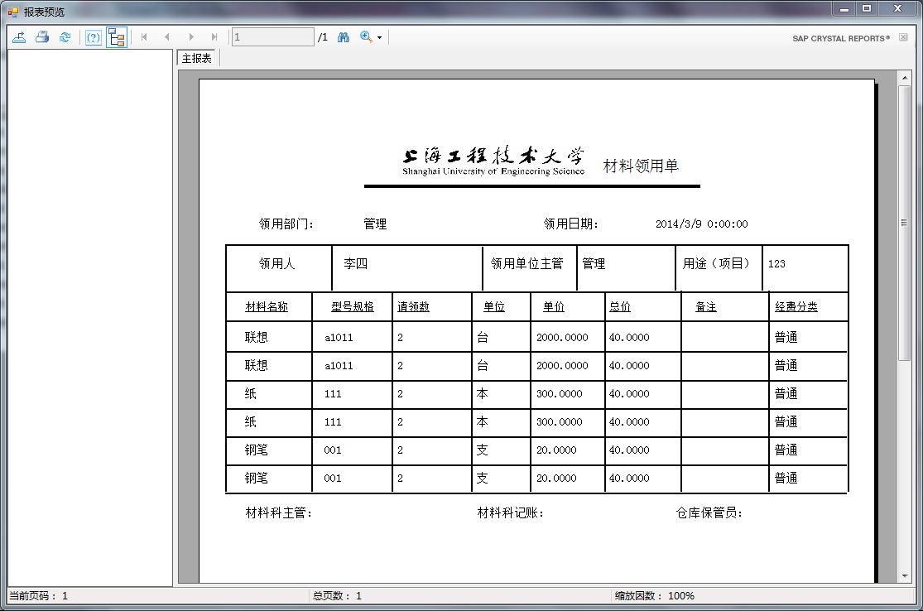

图1.5.2

②．信息查询：该模块包含普通查询，高级查询两个功能。

在简单查询界面，可以对入库记录，出库记录，库存记录进行搜索查看和打印。可以通过界面上的文本框输入搜索的条件来进行搜索和对搜索出来的信息打印。如图1.6所示

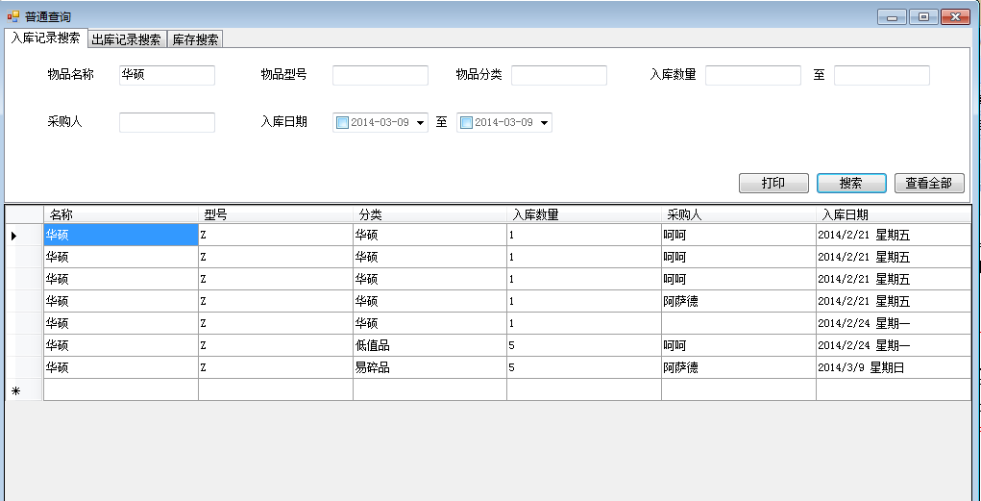

图1.6

在高级搜索界面，可以对入库表，出库表，材料代码表进行组合查询。先设置相关的查询条件，单击增加按钮进行添加按钮。如图1.7所示。

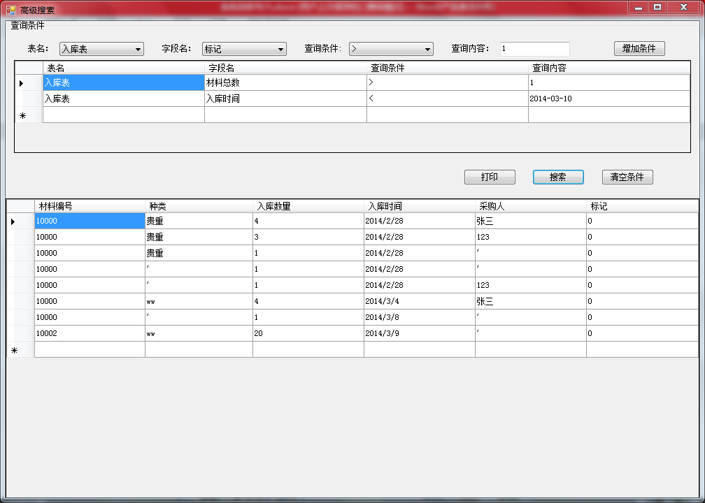

图1.7

如果不想进行组合查询，要先单击清空按钮清空以前的查询条件，在进行新的一轮查询。组合查询则直接增加条件即可。完成了查询条件的设置单击搜索就可以看到相应的结果。单击打印按钮可以对结果进行打印。如图1.8所示

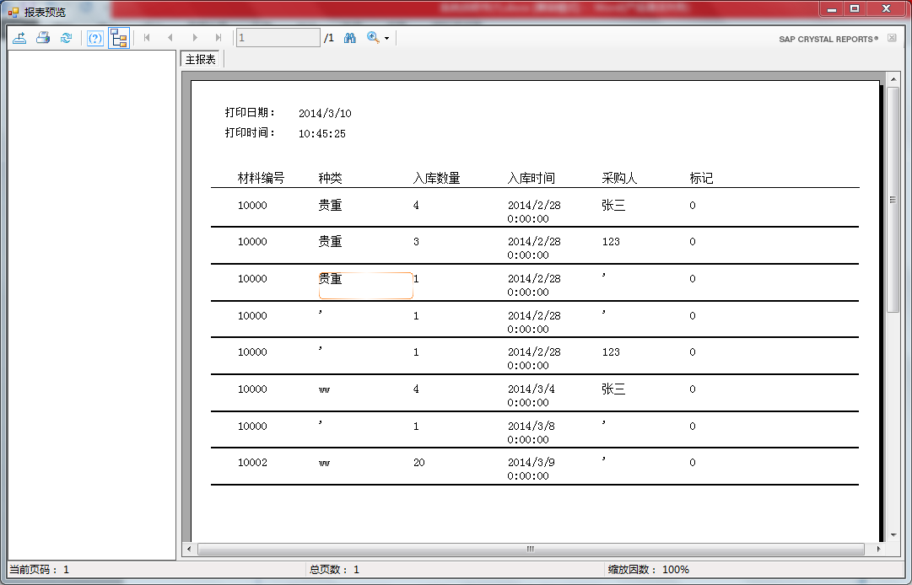

图1.8

③. 表单整理：该模块可以对后台数据库中的表单中的信息进行相应的增加，删除，修改，查询。以材料表为例，如图1.9。

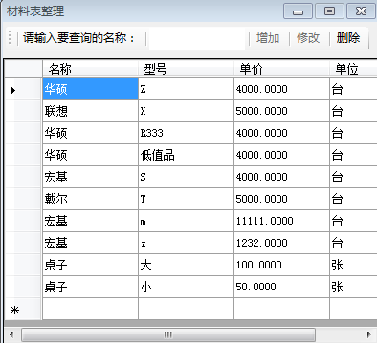

图1.9

输入要查询的物品名称，在查询结果中单击选中物品信息，可以对信息修改和删除，如图2.0。

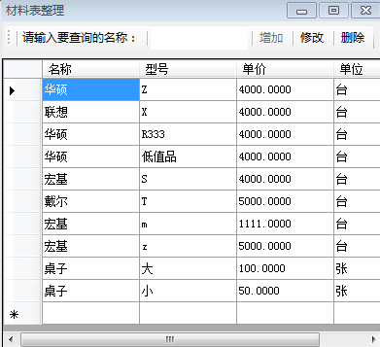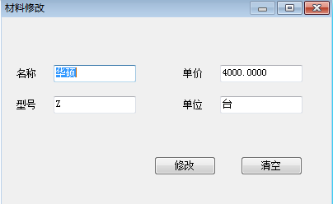

图2.0

如果没有该物品单击增加按钮在相应的文本框中添加相关的信息，如图2.1所示。

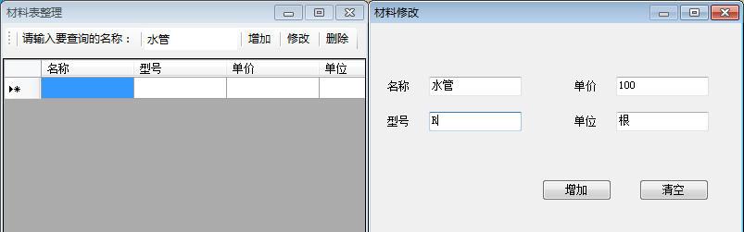

图2.1

④付加功能：该功能可以调用系统内置的计算器程序，进行各种数据计算。如图2.2所示

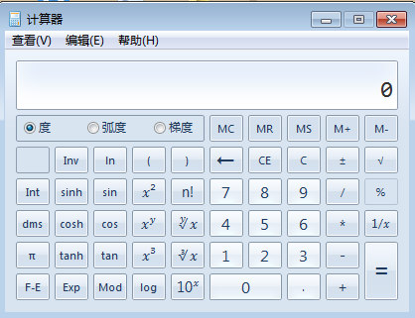

图2.2

⑤用户管理：该功能可以修改密码。如图2.3所示

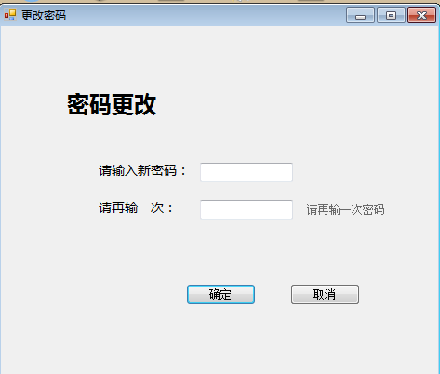

图2.3